在成年族群中，我們欲檢驗「是否接受酵素替代治療」與「整體臨床結果」之間是否存在關聯。
此組數據非常特殊：未使用 ERT 的個案改善率為 0%，而使用 ERT 者改善率高達 82.6%。Fisher’s exact test（兩尾）p 值剛好落在 0.0500 的邊界（SAS 截圖顯示為 0.0500），但在右尾檢定（檢驗 ERT 是否增加改善率）則為 0.05（顯著）。
在成人與老年族群（Age_Group ≥ 2）中，我們欲探討「是否接受酵素替代治療（ERT_used）」與「整體臨床結果（Clinical_outcome）」的關聯性。
本層共納入 25 位有效個案，包含 2 位未使用 ERT 與 23 位使用 ERT 的患者。
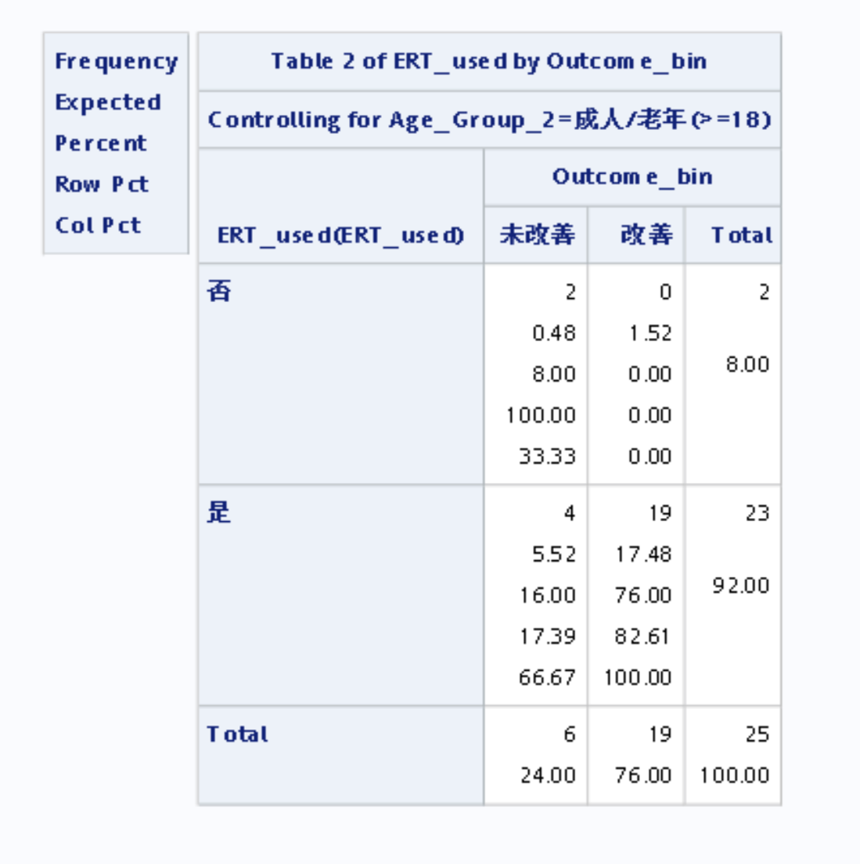
敘述性統計：
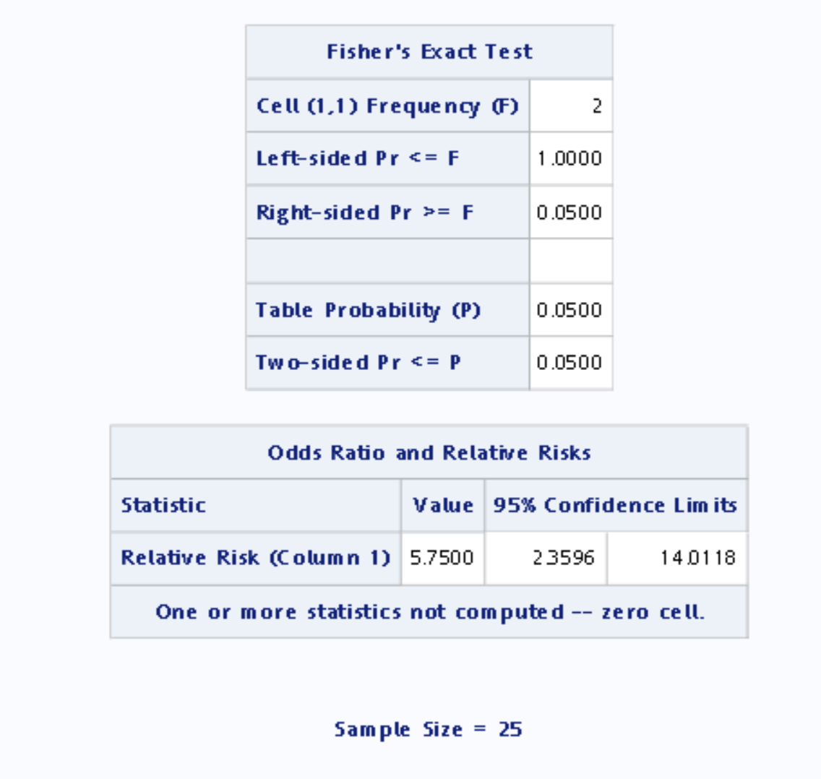
虛無假設H₀：在成人/老年層中，ERT_used 與臨床改善彼此獨立，即兩組改善比例無顯著差異（OR = 1）。
對立假設H_{1：}在成人/老年層中，ERT_used 與臨床改善不獨立，即兩組改善比例有顯著差異（OR ≠ 1）。
顯著水準 $α=0.05$
統計方法：雙尾Fisher’s exact test
P = 0.05（拒絕虛無假設）
α=0.05 的顯著水準下，雙尾檢定 p 值恰為 0.0500，處於邊緣顯著狀態。雖然統計學上我們嚴格來說無法完全拒絕虛無假設，但 p=0.0500 強烈暗示 ERT 與臨床改善之間存在正向關聯。
​
臨床意義上，未治療組無一改善（0%），而治療組有超過八成改善（82.6%），相對風險（Relative Risk）高達 5.75，顯示 ERT 對成人晚發型龐貝氏症患者具有高度潛在療效，值得在更大樣本中進一步確認。

